Әлбәкова Г.Ш.,
өлкән тәрбиәсе, Баланы үҫтереү үҙәге –
«Айыуҡай» балалар баҡсаһы, Баймаҡ ҡалаһы

« БАШҠОРТОСТАНДЫҢ ЕТЕ МӨҒЖИЗӘҺЕ»

Бурыстар:
Белем биреүсе: Башҡортостан Республикаһының ете мөғжизәһе менән таныштырыу. Башҡортостанды бөтә донъяға танытҡан башҡорт балы, ҡурай, С.Юлаев һәйкәле,.”Урал батыр” эпосы, Шүлгәнташ мәмерйәһе, Янғантау, Красноусол минераль һыуы – беҙҙең ҡомартҡыларыбыҙ тигән төшөнсәне камиллаштырыу.
Үҫтереүсе: тыуған илгә, уның шәхестәренә, тәбиғәткә һаҡсыл ҡараш, тыуған яҡ ҡомартҡыларына ҡыҙыҡһыныусанлыҡ формалаштырыу.
Тәрбиәләүсе: күҙәтеүсәнлек, күҙаллауҙы, телмәрҙе үҫтереү.
Көтөлгән һөҙөмтәләр: Башҡортостан Республикаһының ете мөғжизәһен белә
Йыһазландырыу: мультимедия экраны, планшеттар, ноутбук , презентация, оригами өсөн материал, танграм, солоҡ макеты, кәрәҙ, ҡырҡылған һандар

Үткәреү алгоритмы
Һаумыһығыҙ, ҡыҙҙар, малайҙар! Әйҙәгеҙ, “Әйтеш” уйынын уйнап алайыҡ?
(балалар һандарҙы һайлап алалар) Бер тигәс тә ни яҡшы?
Берҙәм булһаң – шул яҡшы. Ике тигәс ни яҡшы?
Икәү булһаң – шул яҡшы. Өс тигәс тә ни яҡшы?
Өс таған булһаң – шул яҡшы. Дүрт тигәс тә ни яҡшы?
Дәртле булһаң – шул яҡшы. Биш тигәс тә ни яҡшы?
Башҡорт булһаң – шул яҡшы. Алты тигәс – ни яҡшы?
Алдан барһаң – шул яҡшы. Ете тигәс – ни яҡшы?
Егет булыу – шул яҡшы.
-7 һаны башҡорт халҡы өсөн изге һан.
- 7 һанына ҡағылышлы нимәләр беләһегеҙ?
( 7 ырыу, ҡурайҙың 7 тажы, йәйғор төҫтәре, Етегән йондоҙ)
-Афарин. Бөгөн беҙ 7 һанына бәйле Башҡортостаныбыҙҙың 7 мөғжизәһе тураһында һөйләшәсәкбеҙ.
-Мин һеҙҙе сәйәхәткә саҡырам.

Беренсе мөғжизә– «Урал Батыр» эпосы.
(Ат сапҡан тауыш ишетелә, слайдта Аҡбуҙат һүрәте күренә).

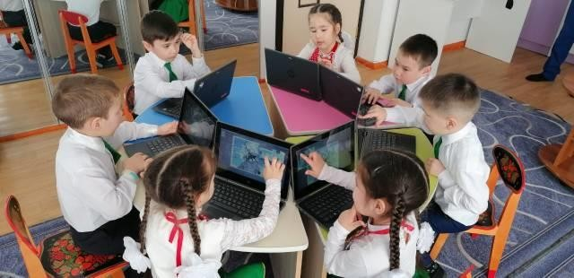
– Бына Аҡбуҙатыбыҙ осоп килеп тә етте. Аҡбуҙат һеҙгә танышмы, балалар?
-Урал батыр эпосынан.
-Эйе, балалар, ” Урал батыр эпосы” – башҡорт халҡының борон- борондан, телдән телгә күсеп, һаҡланып килгән ғәжәйеп һоҡланғыс эпосы – 4576 шиғри юлдан тора. Йәшәйешебеҙҙең, ғүмер итмешебеҙҙең нигеҙе ул “Урал батыр” эпосы.
-Ә кем беҙгә эпостан өҙөк ятлап ишеттерергә теләй?
(Балалар эпостан өҙөктәр һөйләп ишеттерә).

Икенсе мөғжизә – Шүлгәнташ мәмерйәһе
Был ни мөғжизә?(алда Шүлгән таш мәмерйәһе күренә). Ниндәй районда урынлашҡан? Кемдәр күргәне бар был мөғжизәне? Әйе, беҙ һеҙҙең менән Башҡортостандың көньяғында урынлашҡан Бөрйән районына килеп еттек. Ниндәй мәмерйә был? Унда нимә бар икән? Әйҙәгеҙ,инеп ҡарайыҡ.
(Виртуаль экскурсия)
Еребеҙҙең йөҙөк ҡашы булған, 2 саҡрымдан ашыу оҙонлоҡҡа һуҙылған, данлыҡлы мөһабәт Шүлгәнташ мәмерйәһе. 1959 йылда унда таш быуаттың тәүге палеолит осоронда, йәғни беҙҙең эраға тиклем 40 – 10 мең йылдар элек, йәшәгән тәүтормош кешеләренең мәмерйә стенаһына төшөрөлгән һүрәттәре табылғас, ул бөтә донъяла танылыу таба. Мәмерйә стеналарында ҡыҙыл буяу (охра) менән ҡырағай ат, мамонт, носорог һүрәттәре эшләнгән.

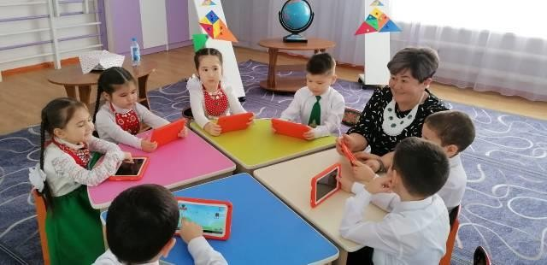
Өсөнсө мөғжизә – Салауат Юлаев һәйкәле.
-Йыр тыңлап алайыҡ.
(«Һай-һай , Салауат»)
– Кем тураһында йырлана был йыр?
-Салауат Юлаев тураһында.
-Кем ул Салауат Юлаев?
-Башҡорт халҡының милли батыры.
-Салауат Юлаевтың Өфөләге һәйкәле
– Башҡортостандың уникаль мөғжизәһе.
Салауат Юлаев һәйкәле – Рәсәйҙә ат һынындағы иң ҙур һәйкәл, бейеклеге – 9,8 метр, ауырлығы – 40 тонна. Башҡорт халҡының арҙаҡлы улы Салауат Юлаевҡа ҡуйылған һәйкәлдең скульпторы – Сосланбек Тавасиев.
Салауат Юлаев һәйкәле – баш ҡалабыҙҙың символы. Ул Ырымбур юлы менән машинала үткәндә лә, самолеттан да бик һәйбәт күренә.
-Әйзәгез әле, пазл ярзамында Салауаттың һәйкәлен йыяйыҡ.

Дүртенсе мөғжизә – Красноусол минерал һыуҙары.
-Кем һыуһап китте? Кемдең һыу эскеһе килә?
-Был ниндәй һыу ул?
- Эйе, был Красноусол минерал һыуҙары. Улар нимә менән дан тота?
- Был минерал һыуҙар кальций сульфатына, минерал тоҙҙарға һәм файҙалы микроэлементтарға бик бай. Шуның өсөн, һыуҙы дауалау өсөн дә ҡулланалар.
Тимәк , беҙ тағы ла бер мөғжизәбеҙҙе таптыҡ.
(глобуста Урал тауҙарын күрһәтеү)

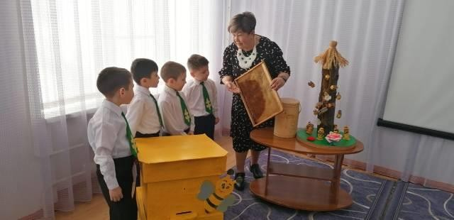
Бишенсе мөғжизә – Янғантау.
Был беҙҙең планетала ер аҫтынан бер туҡтауһыҙ ҙур күләмдә йылылыҡ, эҫе пар, газ сығып торған берҙән– бер урын. Тауҙың сере 200 йылдан ашыу ғалимдарҙың иғтибарын йәлеп итеп тора. Тау янында химик элементтарға бай, шифалы Ҡорғаҙаҡ урғыла.
-Балалар, танграм ысулы менән Янғантауҙы эшләп ҡарайыҡмы?
( тау эшләйҙәр)

Алтынсы мөғжизә – ҡурай
-Ҡыҙҙар, малайҙар, йомаҡты сисегеҙ. Бәләкәй генә көпшәлә
Уйылғандар тишектәр. Моңло тауыш сығарһа, Бейеп китә ситектәр. /ҡурай/
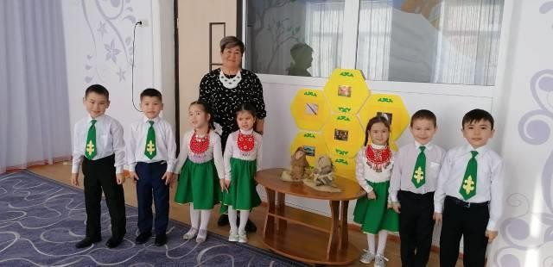
Ҡурай – башҡорт халҡының милли музыка ҡоралы.
Ҡурай үләне башҡорт халҡының символы. Уның ете тажы, берләшкән ете ырыуҙы символлаштыра. Башҡортостандың флагында ла, гербында ла ҡурайҙың ете тажы һүрәтләнгән.
(“Ҡурайсы” уйыны)

Етенсе мөғжизә – башҡорт балы.
-Балалар, кем таный, был нимә? Мин – бал ҡорто
Без-без, без-без, без итәм, Бар яланды бер итәм.
Тәмле, татлы бал эҙләп Әллә ҡайҙарға етәм.
Мең төрлө гөл-сәскәнең Шифалы һутын йыям, Ҡышҡылыҡҡа әҙерләп Кәрәҙҙәремә ҡоям.
-Эйе, был бал ҡорто, уның исеме Наҙлыҡай. Ул татлы һуттар йыйырға тип сәскәнән сәскәгә оса, әйҙәгеҙ күңелле генә итеп “ҙ – ҙ – ҙ” тип безелдәп алайыҡ уның менән бергә.
(“ҙ” өнөнә күнегеү)
- Нимә ул бал?
- Бал үҙенең составы һәм дауалау көсө буйынса һирәк осрай торған уникаль продукт .
- Ә балды бал ҡорттары нимәнән йыя?
- Сәскәләрҙән.
- Ниндәй балдар була?
- Йүкә, ҡарабойҙай, сәскә балдары.
(Солоҡ, умарта макеттарын күрһәтеү, әңгәмә) Был һүрәттә ниндәй әкиәт?
Был “Айыу менән бал ҡорттары” әкиәте. Айыу ағасҡа менеп бал ашаған, урмансы уның ҡойроғон балта менән сапҡан.
Йәй көнө бал ҡорттары кәрәҙгә тултырып бал йыялар. Беҙ ҙә кәрәҙҙәребеҙҙе тултырҙыҡ.
Башҡортостаныбыҙҙың ниндәй мөғжизәләре менән таныштыҡ?
Һанап китәйек.
Башҡортостан мөғжизәләргә бай. Уларҙы һаҡларға кәрәк. Нисек?
Сүпләмәҫкә Ағастар ултыртырға Сәскәләр үҫтерергә.

